Zawody sportowe:

06 października 2019r w Sali gimnastycznej SP Kupiski rozegrano zawody gminne w badmintonie Igrzysk Dzieci dziewcząt.
Nasze reprezentantki spisały się bardzo dobrze odnosząc bezapelacyjne zwycięstwo.
Dziewczęta: Paulina Żelazna, Maria Jankowska, Angelika Świerczewska i Maja Żelechowska.

12-13 października 2019r w Sali gimnastycznej SP Kupiski rozegrano zawody gminne w badmintonie Igrzysk Młodzieży Szkolnej.
Zarówno w kategorii dziewcząt jak i chłopców nasi reprezentanci spisali się bardzo dobrze odnosząc bezapelacyjne zwycięstwo.
Dziewczęta: Weronika Żelazna, Kinga Pawelczyk, Amelia Sawicka i Maja Jakubiak.
Chłopcy: Szymon Zawalich, Bartosz Kołota, Tomasz Smekta i Maciej Osiecki.

26.10.2019r w sali gimnastycznej Zespołu Szkół w Nowogrodzie rozegrano zawody powiatowe w badmintonie dziewcząt i chłopców. Dziewczęta zajęły II miejsce, w pięknym stylu pokonując SP Rakowo i SP Jarnuty po 4:0 i w finale uległy zespołowi SP Nowogród 4:1. Dziewczęta zagrały w składzie: Weronika Żelazna, Amelia Sawicka, Kinga Pawelczyk i Maja Jakubiak
Chłopcy zagrali rewelacyjnie pokonując SP Konarzyce i w walce o I miejsce pokonali SP Nowogród 4:0. Chłopcy grali w składzie: Szymon Zawalich, Bartosz Kołota, Tomasz Smekta i Maciej Osiecki.
Zespoły dziewcząt i chłopców wywalczyły awans na finał Grupy Zachodniej.

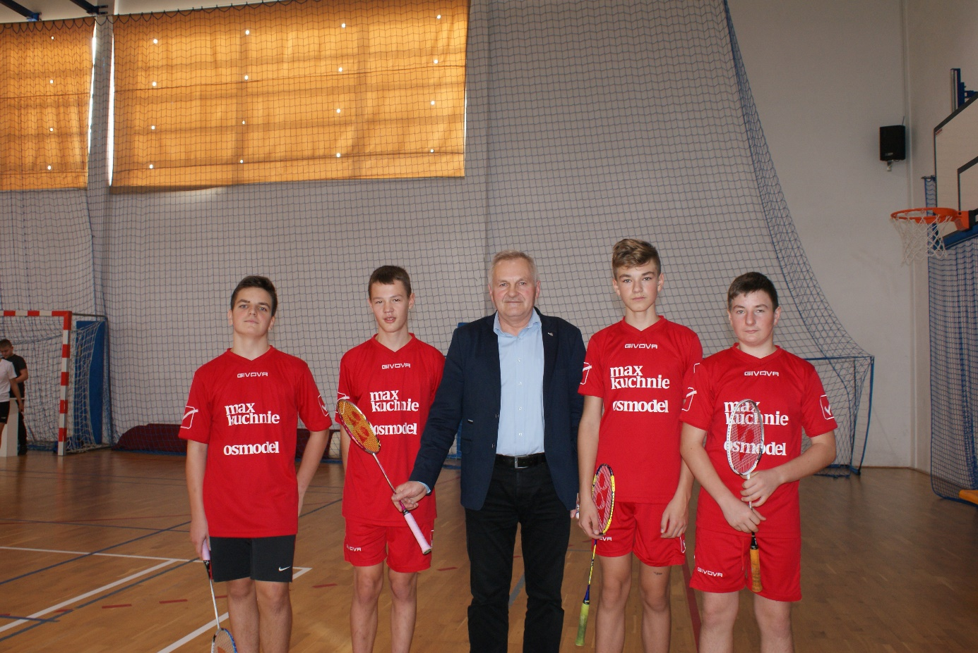
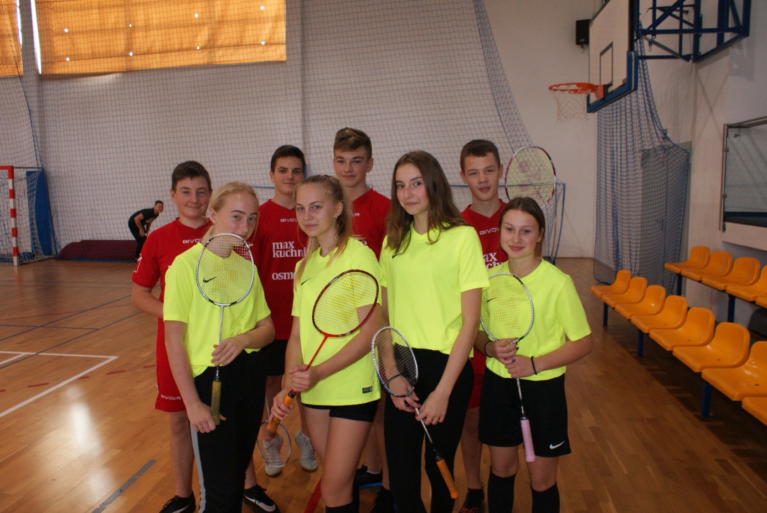

27.10.2019r w sali gimnastycznej Zespołu Szkół w Nowogrodzie rozegrano zawody powiatowe w badmintonie dziewcząt i chłopców. Dziewczęta zajęły I miejsce, w pięknym stylu pokonując SP Nowogród 4:1 i w finale pokonali SP Jarnuty 4:0. Dziewczęta zagrały w składzie: Paulina Żelazna, Maria Jankowska, Angelika Świerczewska i Maja Żelechowska.
Zespół dziewcząt wywalczył awans na finał Grupy Zachodniej.
Opiekunem zespołów jest Adam Wszeborowski.

